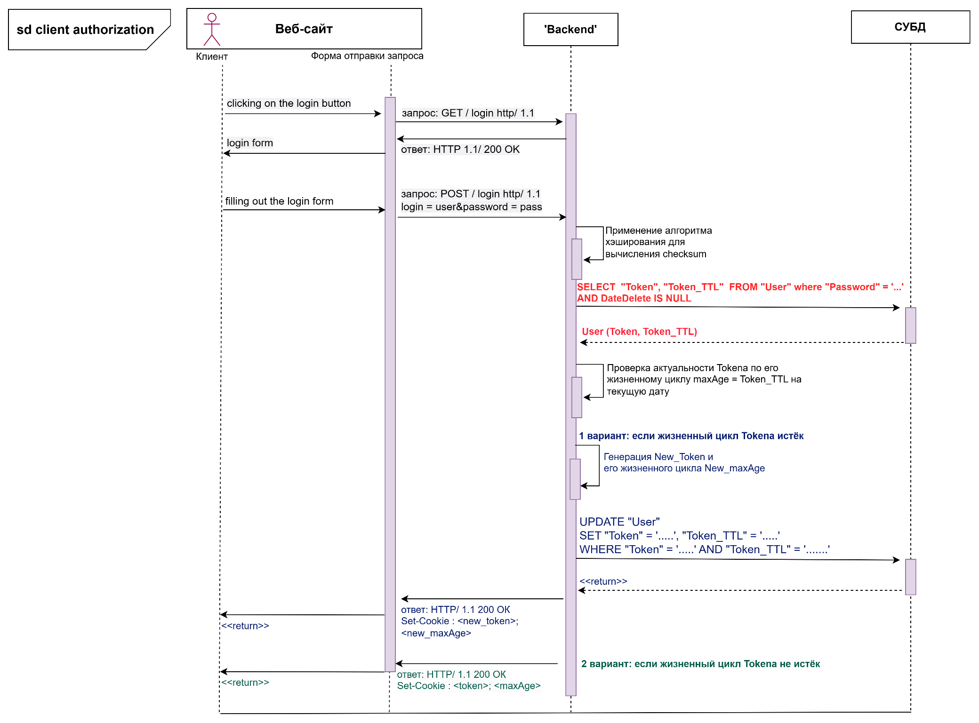

Рисунок 1. Диаграмма последовательностей (авторизация клиента)

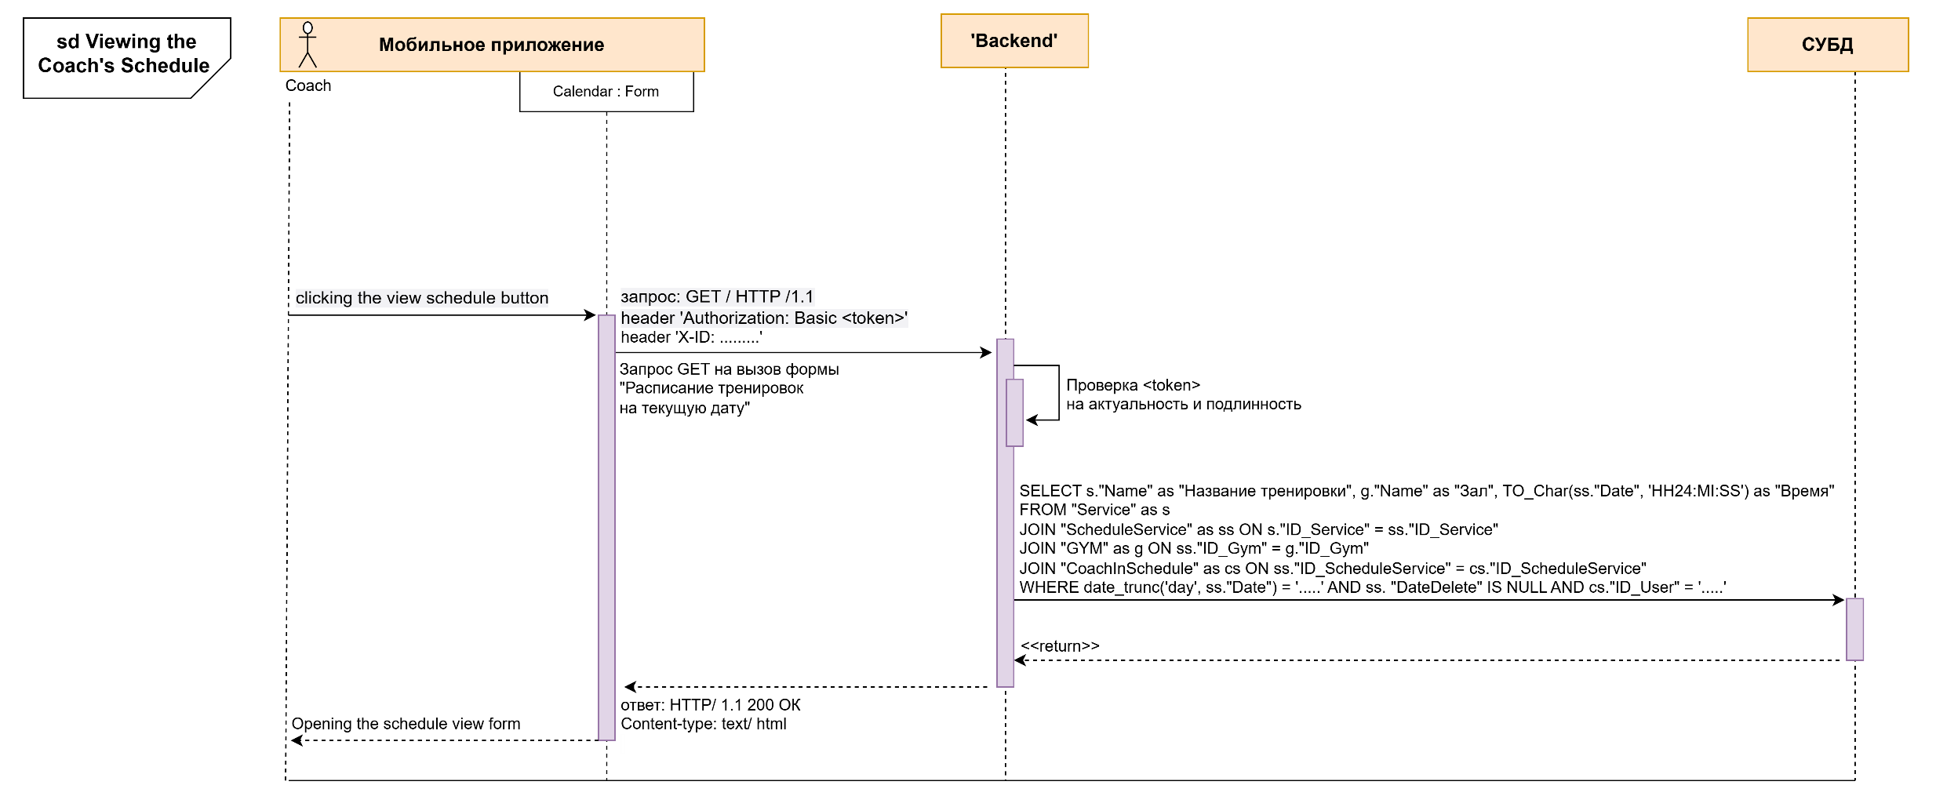

Рисунок 2. Диаграмма последовательностей (просмотр расписания тренером)

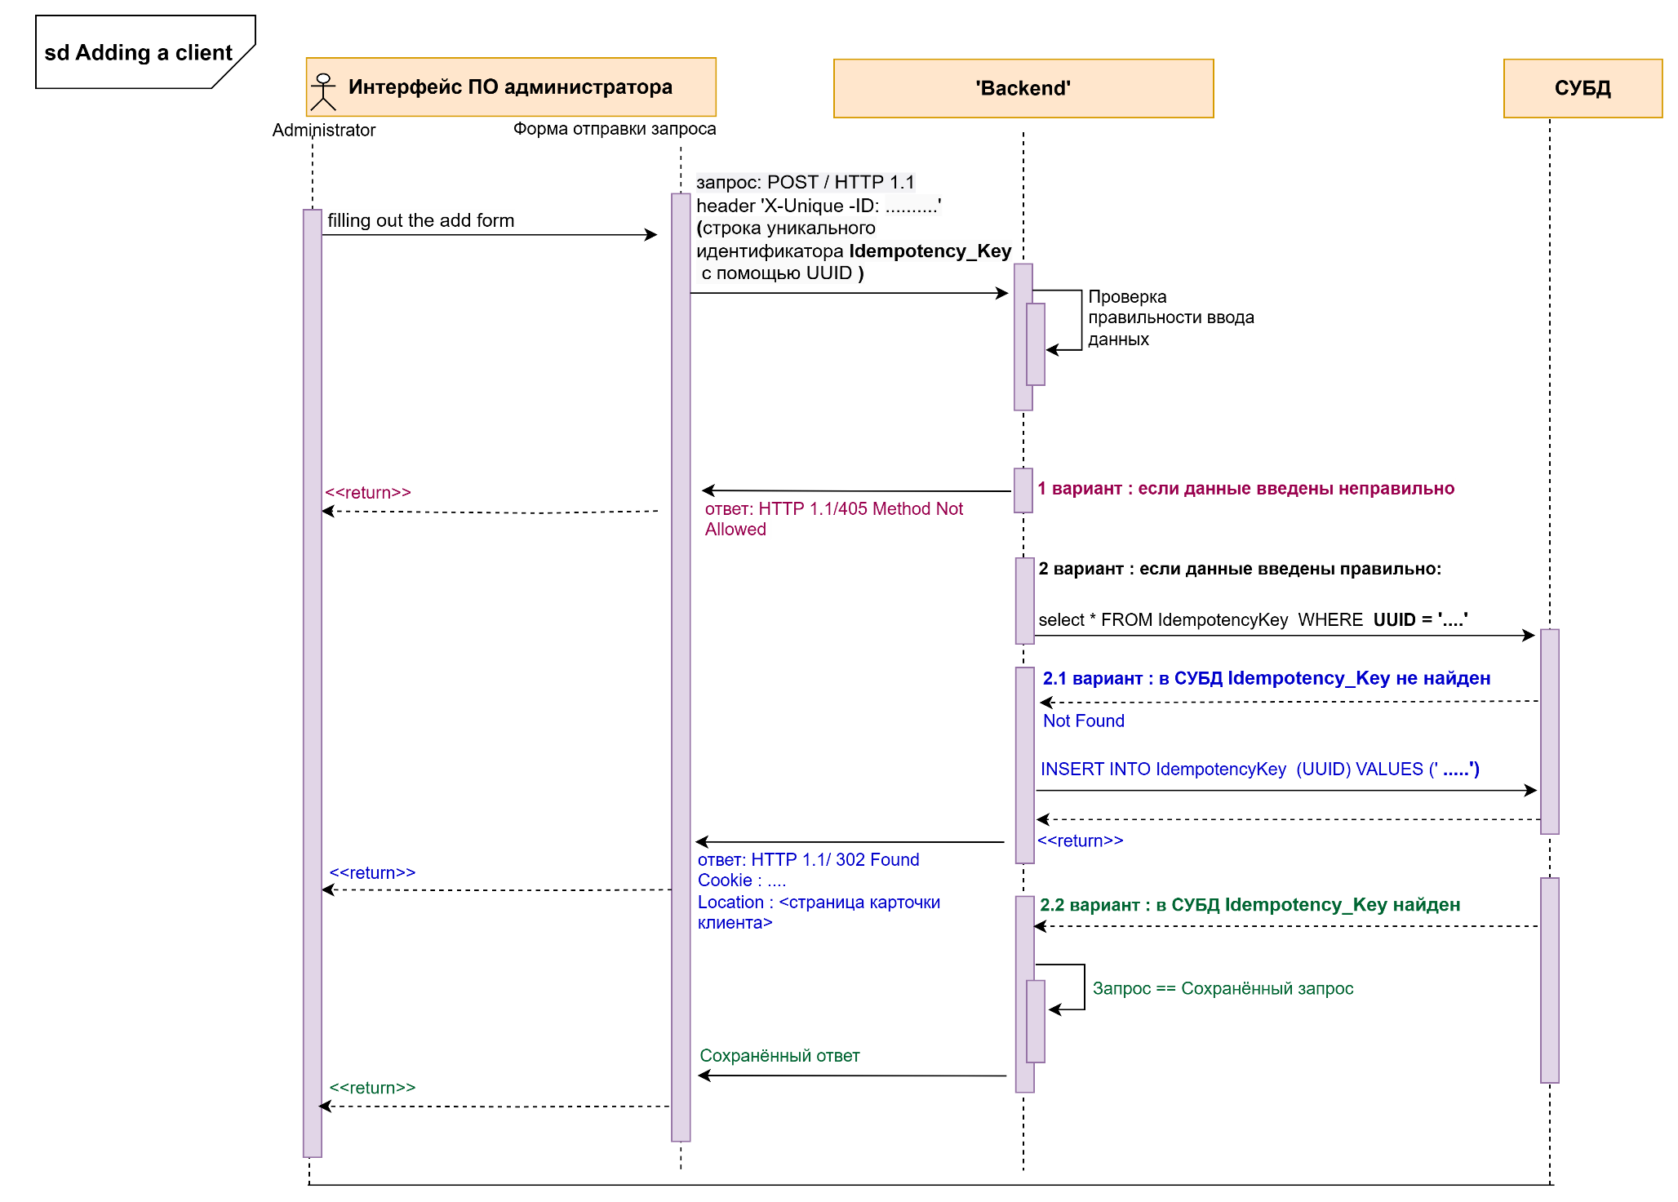

Рисунок 3. Диаграмма последовательностей (добавление клиента)

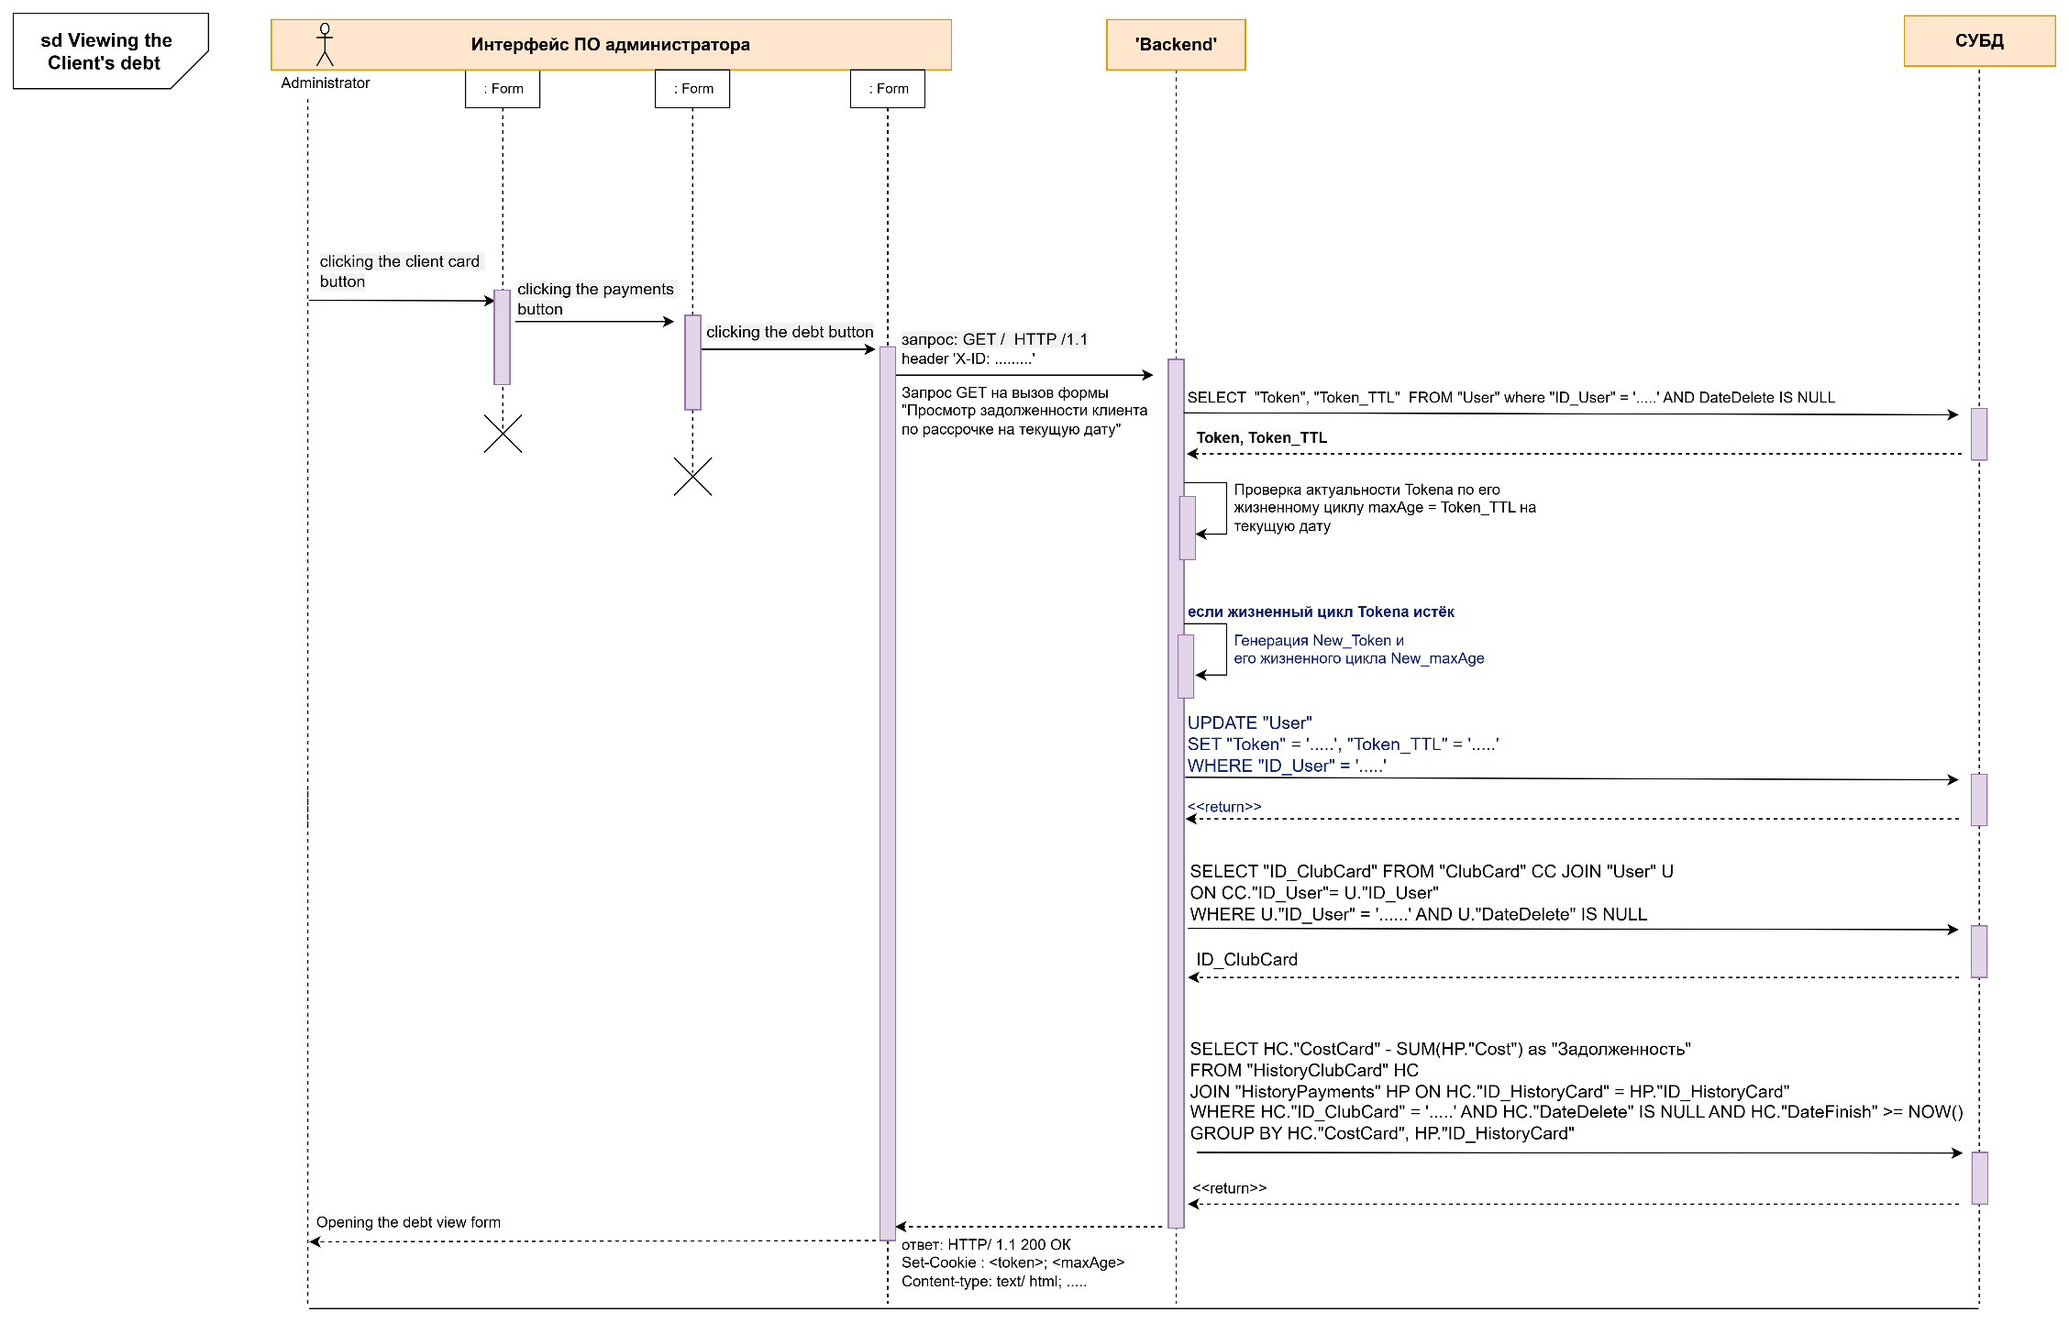

Рисунок 4. Диаграмма последовательностей (просмотр задолженности клиента)

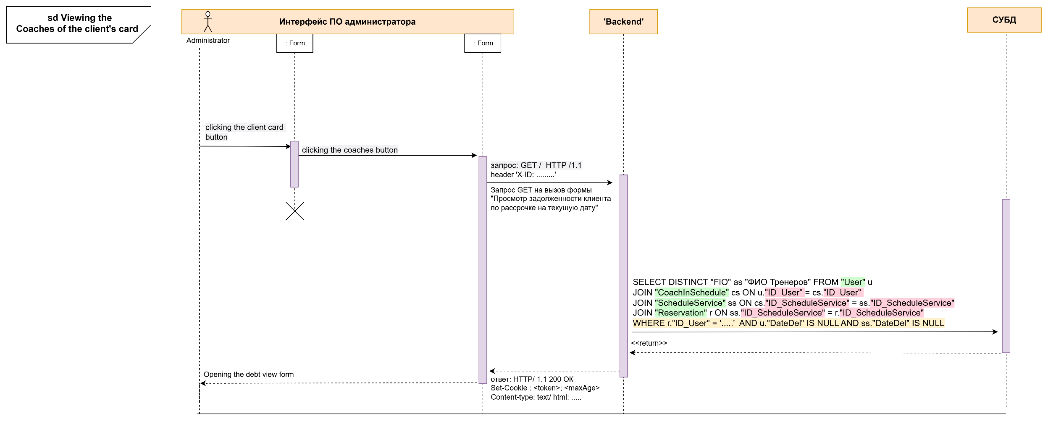

Рисунок 5. Диаграмма последовательностей (просмотр тренеров, с которыми взаимодействовал данный клиент)